RAZONAMIENTO ABSTRACTO

- ¿Qué figura sigue en la siguiente sucesión?

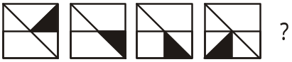... ?
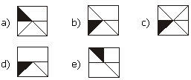

- ¿Qué figura sigue?
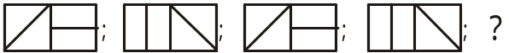 ... ?

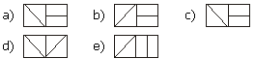

- ¿Qué figura sigue en la siguiente sucesión?
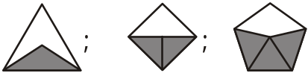; ... ?

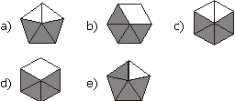

- ¿Qué figura sigue?
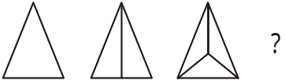... ?
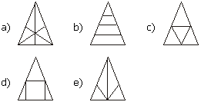

- ¿Qué figura sigue?
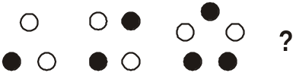 ... ?

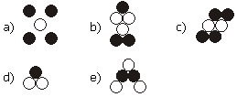

Ejercicios de Refuerzo: Marque la respuesta que continua la sucesión.
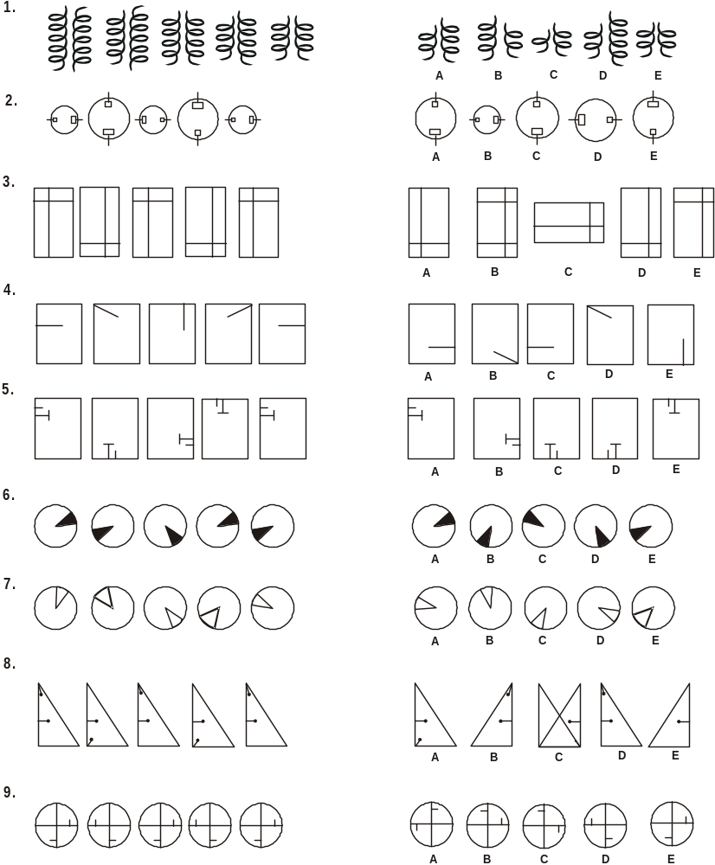
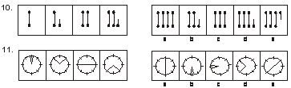
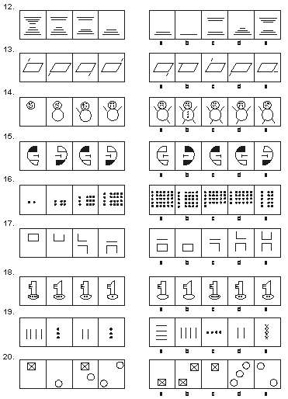
Analogías gráficas.- Los ejercicios de este componente, evalúan la habilidad para reconocer relaciones de comparación entre un grupo de imágenes gráficas, generando un proceso de discriminación de un estímulo gráfico.

Ejemplos: En cada caso dibujar la figura que falta:
a) 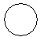 es a como 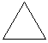 es a ...
Resolución: El círculo grande se relaciona con el círculo pequeño en la misma forma que el triángulo grande se relaciona con un triángulo pequeño. Existe una relación de tamaño.
Rpta.:

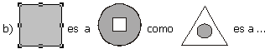
Resolución:

Las figuras que envuelven ingresan, y viceversa, lo sombreado se blanquea.

Rpta.: 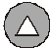

Taller 2
1.
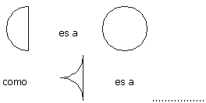
2.
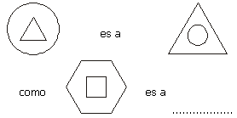

3.
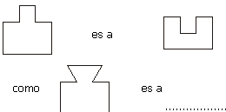

4.
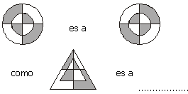
5.
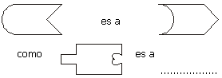
6.
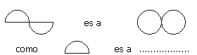

Ejercicios de refuerzo

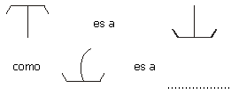
2.
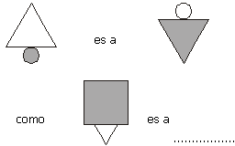
3.
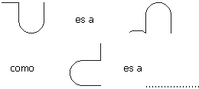
4.
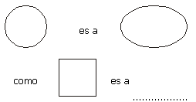

Matrices con figuras.- Evalúa la capacidad para reconocer procesos de seguimiento y proporcionar del elemento faltante en una matriz secuencial.

Ejemplo:
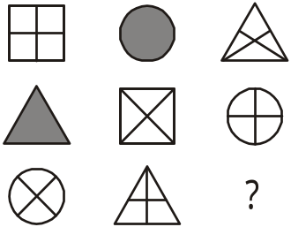

Resolución: En cada fila y en cada columna hay un cuadrado, un triángulo y un círculo, entonces en la posición que falta debe ir un cuadrado. Además la figura deberá ir sombreada.

Rpta.: 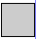

Taller 3

- Indicar la figura que falta.
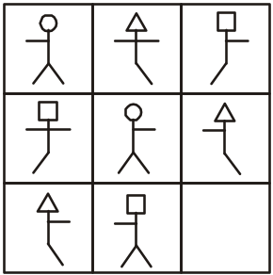
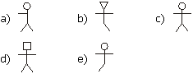
- Indicar la figura que falta.
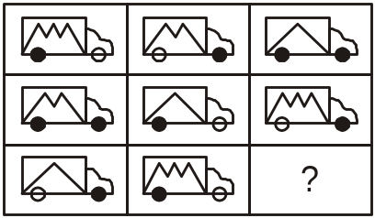
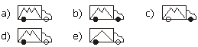

- ¿Qué figura falta?
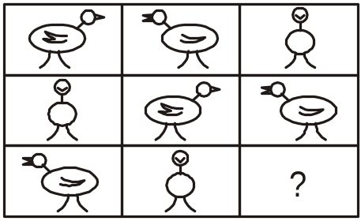
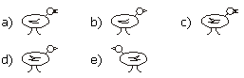
- ¿Qué figura falta?
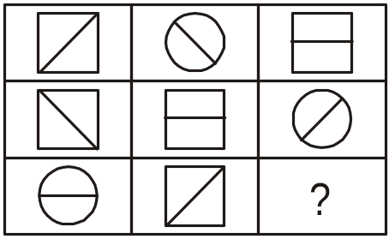
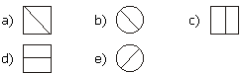
- ¿Qué figura falta en el círculo inferior?
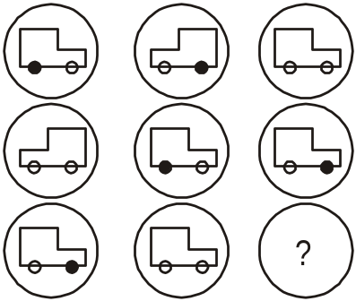

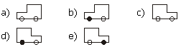

- ¿Qué figura falta?
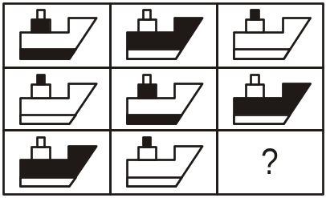
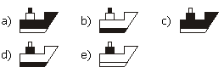
- ¿Qué figura falta en el recuadro inferior?
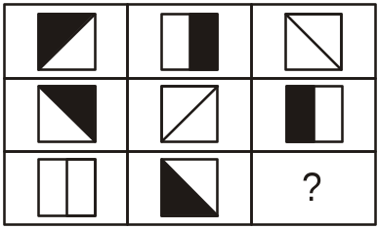
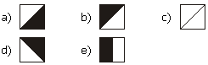

- Indicar la figura que falta.

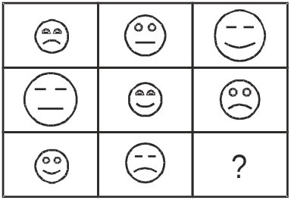

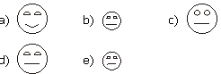

- Indicar la figura que falta.
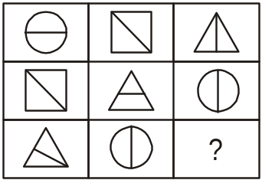

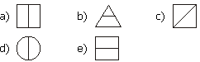
- Indicar la figura que falta.
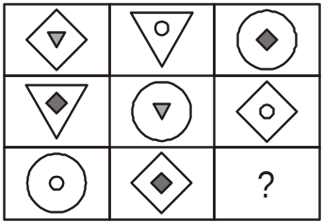
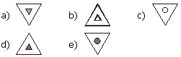

Ejercicios de refuerzo

- ¿Qué figura falta?
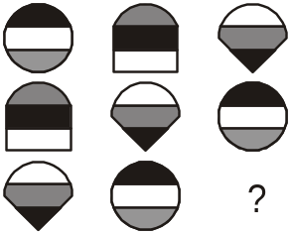

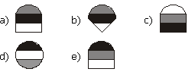

- ¿Qué figura falta?
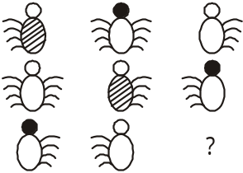
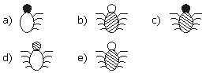
- ¿Qué figura falta?
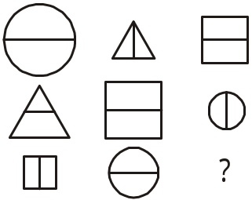

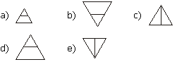
4. ¿Qué figura falta?
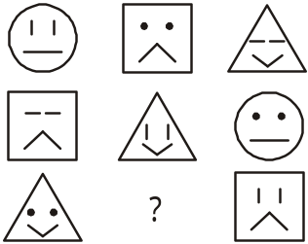

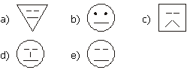

- ¿Qué figura falta?
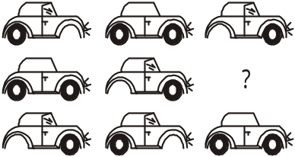

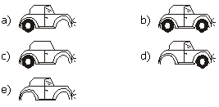
- Señale cuál es la figura correcta entre las cuatro figuras numeradas.

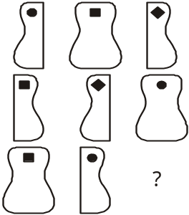 | 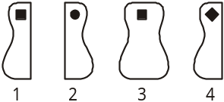
- Señale cuál es la figura correcta entre las numeradas.
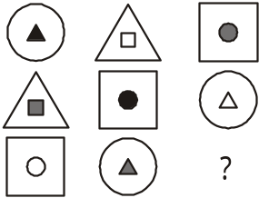
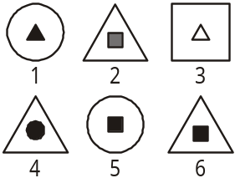
- Señale cuál es la figura correcta entre las seis numeradas:
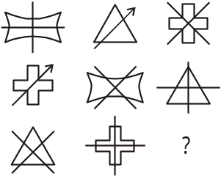
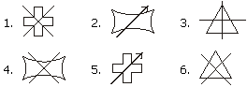
- Señale cuál de las seis figuras numeradas debe ponerse en lugar de la incógnita:
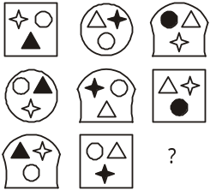

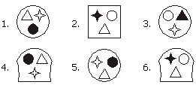

- Señale cuál es la figura correcta entre las seis numeradas:
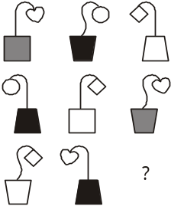

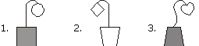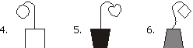
- Señale cuál de las seis figuras numeradas debe colocarse en el sitio donde falta:

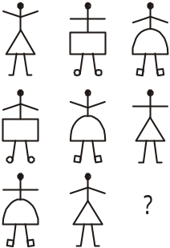 | 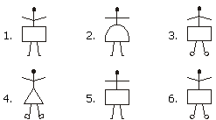

- Señale cuál de las seis figuras numeradas siguientes debe colocarse en lugar de la incógnita:

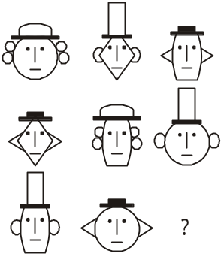 | 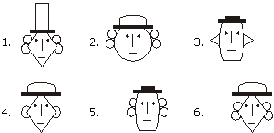

- Señale cuál es la figura de las cuatro numeradas que debe ocupar la incógnita:

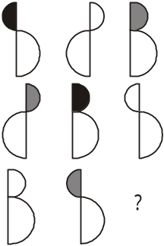 | 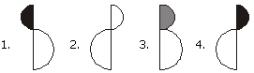

- Señale cuál de las seis figuras numeradas debe colocarse en lugar de la incógnita:

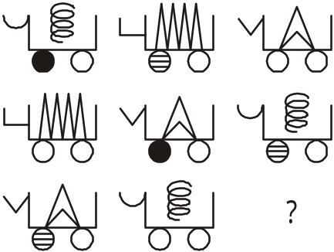 | 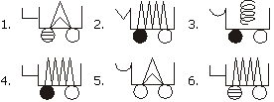

Elemento discordante.- En este tipo de ejercicios el objetivo es determinar que elemento no sigue la regla de formación de la serie grafica.

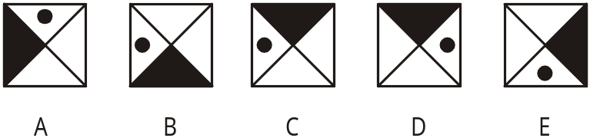
El círculo negro se ubica siempre a la izquierda del triángulo sombreado, salvo en la opción “C” en la cual el círculo está a la derecha.

Taller 4

1. ¿Qué figura no corresponde con las demás?

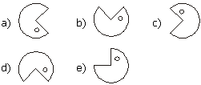

2. ¿Qué figura no corresponde al grupo?

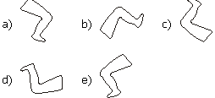

3. ¿Qué figura no tiene relación con las demás?
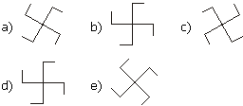

4. ¿Qué figura no corresponde con las demás?
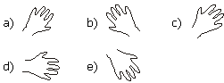

5. ¿Qué figura no corresponde al grupo?
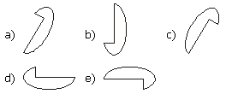
6. ¿Qué figura no corresponde al grupo?
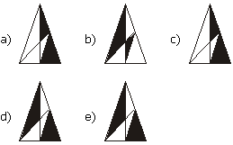

- ¿Qué figura no corresponde con las demás?

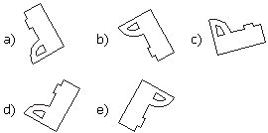

8. ¿Qué figura no tiene relación con las demás?
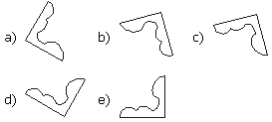

9. ¿Qué figura no tiene relación con las demás?
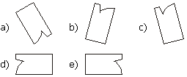

10. ¿Qué figura no tiene relación con las demás?
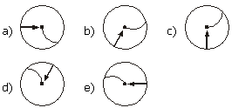

Ejercicios de refuerzo

- ¿Qué figura no corresponde con las demás?
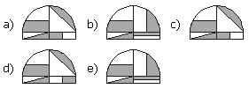

- ¿Qué figura no corresponde con las demás?
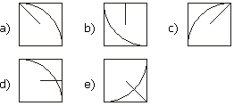
- ¿Qué figura no corresponde con las demás?

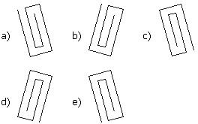
- Indicar la figura que no corresponde con las demás.
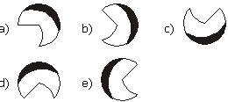

- ¿Qué figura falta?

- ¿Qué figura falta en el círculo inferior?

Razonamiento espacial
- Al deplegar un cubo, puede quedar de 11 maneras distintas mostrando sus seis caras. Cada figura se llama: HEXOMINO.

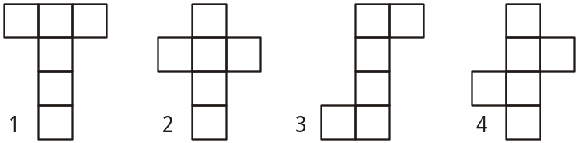

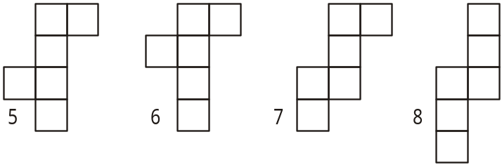
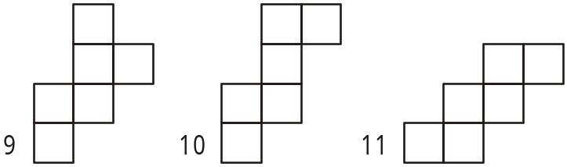

2. Se necesita por lo menos tres vistas de un mismo cubo, desde posiciones diferentes, para observar las caras y la posición de las figuras.

3. Los problemas que se presentan a continuación presentarán una sola posición donde se observarán tres caras. Las demás caras se deben considerar en blanco y en el despliegue se usarán los hexominos 1; 2 y 3.

Ejemplo 1

¿Cuál de los siguientes hexominos corresponde al cubo de la figura? Las caras no visibles del cubo están en blanco
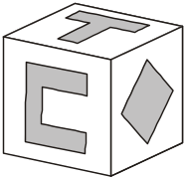
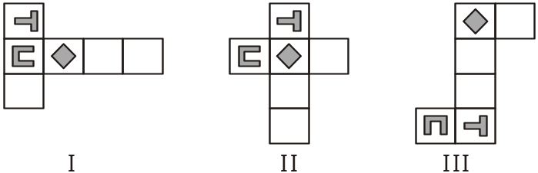
a) Sólo I b) Sólo II c) Sólo III d) II y III e) I y II

Ejemplo 2

¿Cuál de los siguientes despliegues corresponde al cubo de la figura? Las caras no visibles del cubo, están en blanco.

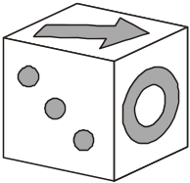
a) 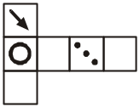 b) 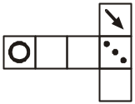
c) 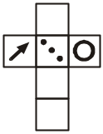 d) 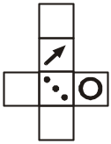
e) 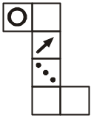

Taller 5

1. ¿Cuántos cubos iguales se emplearon en la siguiente construcción?
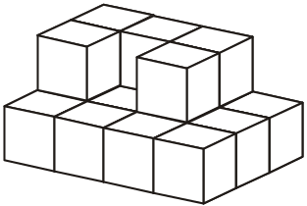
a) 15 b) 12 c) 17 d) 16 e) 14

2. ¿Cuántos cubos iguales se emplearon en la siguiente construcción?
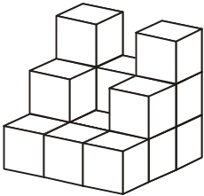
a) 14 b) 16 c) 17 d) 15 e) 18

3. ¿Cuántas caras tiene el siguiente sólido?
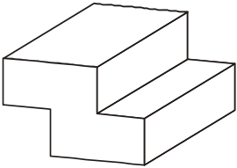

a) 10 b) 9 c) 8 d) 11 e) 6

4. ¿Cuántas caras tiene el siguiente sólido?
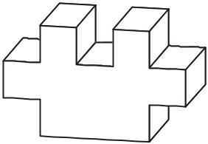
a) 16 b) 18 c) 17 d) 15 e) 19

- ¿Cuántos cubos iguales se emplearon en la siguiente construcción?

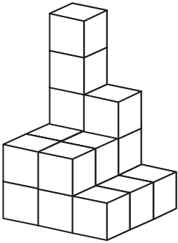
a) 17 b) 18 c) 19 d) 20 e) 21

- ¿Cuántos cubos iguales se emplearon en la siguiente construcción?

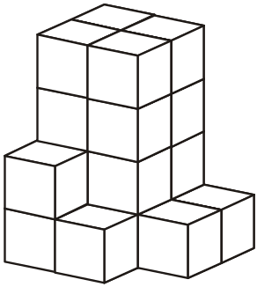
a) 21 b) 20 c) 19 d) 18 e) 17

7. ¿Cuántas caras tiene el siguiente sólido?
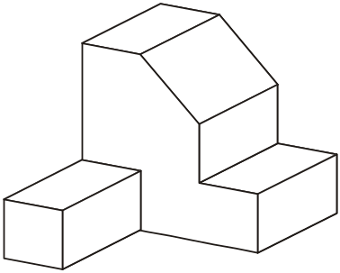
a) 11 b) 12 c) 13 d) 14 e) 15

8. ¿Cuántas caras tiene el siguiente sólido?
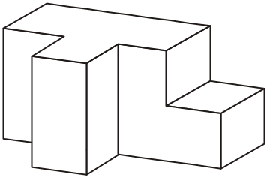

a) 12 b) 11 c) 13 d) 10 e) 14

9. ¿A qué cubo corresponde el siguiente hexomino?

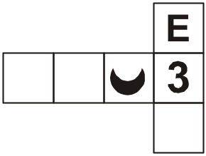
a) 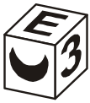 b)  c) 
d)  e) 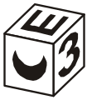

10. ¿A qué cubo corresponde el siguiente hexomino?
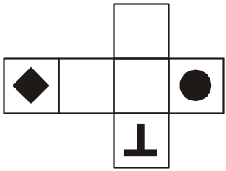
a) 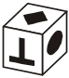 b)  c) 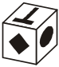 d)  e) 
11.¿Cuál de los siguientes despliegues corresponde al cubo de la figura? Las caras no visibles del cubo, están en blanco.
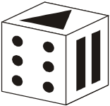
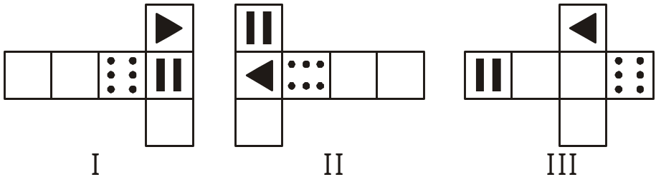
a) I y II b) II y III c) I y III d) Todas e) Ninguna

12. ¿Cuál de los siguientes hexominos corresponde al cubo de la figura? Las caras no visibles del cubo, están en blanco.
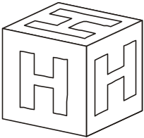
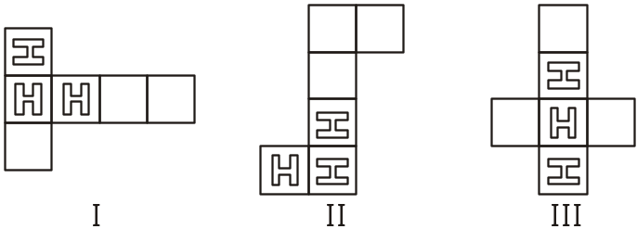
a) I y II b) II y III c) I y III d) Todas e) Ninguna

13. ¿Cuántos "cubitos" hay en la siguiente construcción?
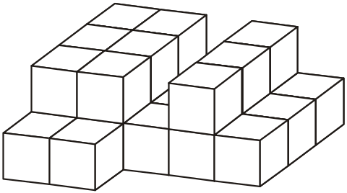

a) 23 b) 24 c) 25 d) 27 e) 26
14. ¿Cuántos "cubitos" hay en la siguiente construcción?

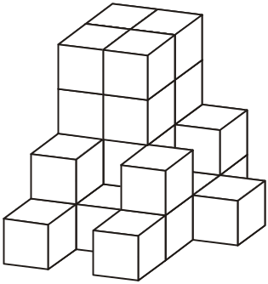

a) 27 b) 26 c) 28 d) 29 e) 30

15. ¿Cuántas caras tiene el siguiente sólido?
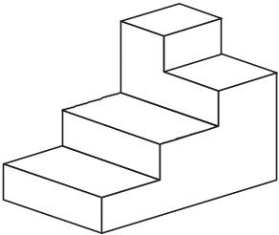
a) 10 b) 11 c) 12 d) 13 e) 14

Bloque II

1. ¿A qué cubo corresponde el siguiente hexomino?

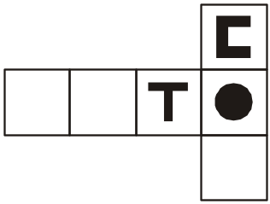
a)  b)  c) 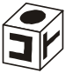
d)  e) 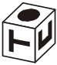

9. ¿Cuál de los siguientes hexominos corresponde al cubo?
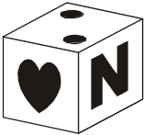
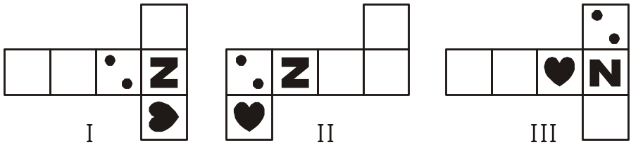
a) I y II b) I y III c) II y III d) Todos e) Ninguno
10. ¿Cuál de los siguientes hexominos corresponde al cubo?

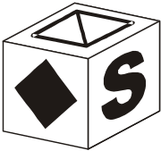
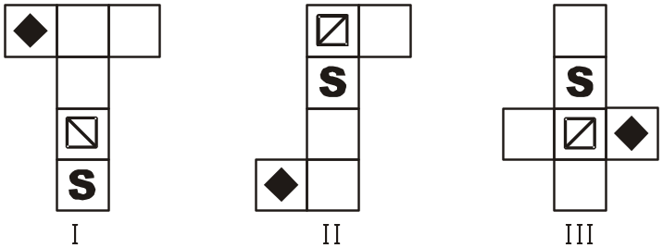
a) I y II b) I y III c) II y III d) Todos e) Ninguno

Bloque III

1. ¿Cuántos "cubitos" hay en la siguiente construcción?

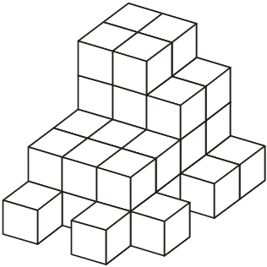
a) 36 b) 37 c) 38 d) 39 e) 40

2. ¿Cuántos "cubitos" hay en la siguiente construcción?

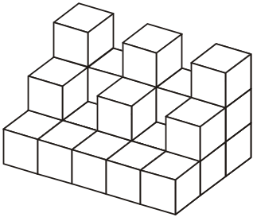
a) 26 b) 27 c) 28 d) 29 e) 25

3. ¿Cuántas caras tiene el siguiente sólido?
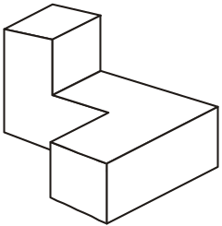
a) 10 b) 11 c) 12 d) 9 e) 8

4. ¿Cuántas caras tiene el siguiente sólido?
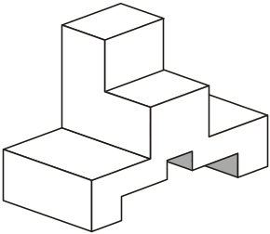
a) 19 b) 20 c) 21 d) 22 e) 23

5. ¿A qué cubo corresponde el siguiente hexomino?
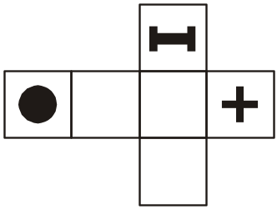
a)  b) 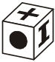 c) 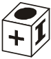
d) 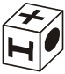 e) 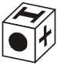

Ejercicios de refuerzo

MODELO DE PRUEBA 1
